社会自考生《机械设计制造及其自动化》专业实践课程考核报名注册缴费流程

- 在9月18日至20日，报名者以微信扫一扫下方二维码，显示“广东技术师范大学财务处”，并加以关注。
- 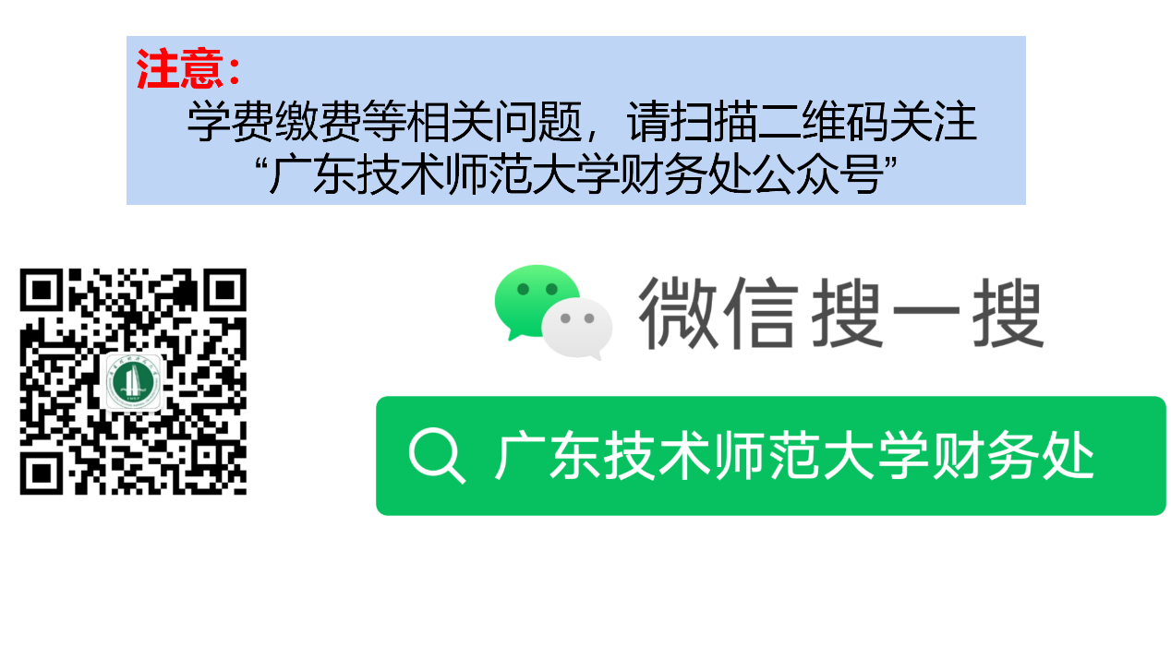
- 点击下方的“学生缴费”，可见“校园统一支付平台”，点击其左上角的“报名系统”，然后，在新页面中点击“报名项目”，可见“广师大继续教育学院自考收费项目”（缴费批次：2024090006），点击该项目进入下一页。
- 核验所显示的收费项目和收费内容（社会自考生实践考核培训及考试费）无误后，点击登录，初次进入本平台缴费的学员需要进行注册，在基础信息栏目填写报考人的姓名、性别、身份证号、手机号，设置登录密码并记录好，以便下次报考时继续使用。（如果以往在我校财务平台有过注册和缴费经历的学员，无需再次注册，续用上次的账号和密码则可报名），点击“下一步”。
- 在“实践考核课程名称”页面中，选择2024年下半年自己所要报考的若干门实践课程（可以同时选择多门课程），并在页面下方点击“提交”。
- 检查所显示的已报名信息，若无误，点击下方“交费”，进入缴费页面。
- 点击新页面右下角的“缴”字图标，可以看见缴费页面，显示缴费金额，核对无误后，以微信支付方式缴费。因系统设置规定，进入系统后每人只能缴费一次，本次报考多门实践考核课程的学员，必须集中在一次缴费。

